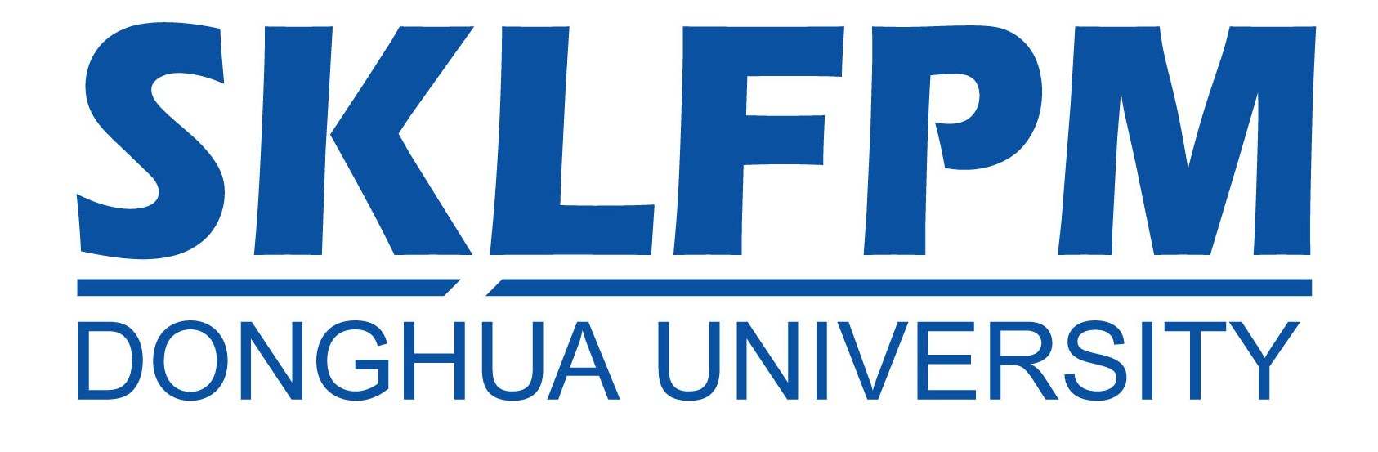

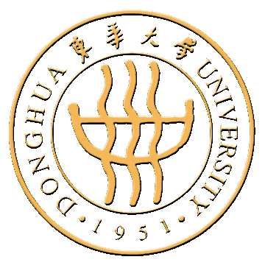

关于举办2010年优秀大学生夏令营的通知
纤维材料改性国家重点实验室
东华大学材料科学与工程学院

为促进高校之间的沟通交流，实现优质实验平台和教学资源的有效共享，由纤维材料改性国家重点实验室和东华大学材料科学与工程学院共同组织的东华2010年优秀大学生夏令营，将于上海世博会期间在美丽的上海松江大学城举行。夏令营时间自7月18日到7月22日止，其中7月18日报到。
本次夏令营面向全国重点高校材料学科相关的优秀大学三年级学生（2007级），如高分子科学与工程、化学工程、无机非金属等专业的大学生；拟招收50人，择优录取。
本次夏令营的主要内容包括：
- 材料学科前沿学术报告；
- 纤维材料改性重点实验室成果展示；
- 国家重点实验室各研究室开放日活动；
- 学术交流和联谊活动；
- 参观2010年上海世博会。
为加强大学生与材料专家之间的交流和沟通，本次夏令营还邀请了本学科知名教授与营员面对面交流，并安排丰富多彩的学术交流和联谊活动。夏令营结束后向营员颁发2010年夏令营结业证书，并可获得大学生暑期社会实践证明。对于获得免试推荐研究生资格且有意选择攻读东华大学材料学院研究生的学生，优先录取，免除面试程序，且享受针对优异生的新生奖学金。
本院将提供夏令营营员的双程旅费，实报实销高校所在城市至上海往返火车硬座车票；负责夏令营期间的食宿费用，标准为学校餐厅和学生集体宿舍；提供上海市2010年世博会优惠票1张。
有意参加者，请填写报名表，并附学院或教师推荐信。

联系人：
朱晓旭 电话：021-67792362，传真：021-67792855，手机：13764528753，
邮箱：msezhuxx@126.com
毛睿奕 电话：021-67792362，传真：021-67792855，手机：13482467806，
邮箱：mori_yi@yahoo.cn
邮寄地址：上海市松江区人民北路2999号东华大学材料学院C306室，邮编201620

纤维材料改性国家重点实验室
东华大学材料科学与工程学院
2010年5月28日

